« Escapade dans la région des 3 Lacs »
Jeudi 26 août 2021
Sortie organisée pour les Aînés de Belmont
07h45 Accueil par notre chauffeur à l’arrêt du bus TL vers le garage de Belmont.
08h15 Accueil à la Gare de la Conversion/quai côté lac
08h30 Poursuite de la route pour Yverdon, Grandson et Neuchâtel.
09h40 Arrivée à Neuchâtel ; embarquement pour une jolie croisière de Neuchâtel à Morat ;
départ du bateau à 09h55. Pause café-croissant à bord du bateau.
Les places devront être libérées à 11h00 afin que le personnel puisse dresser les tables pour le
repas de midi.
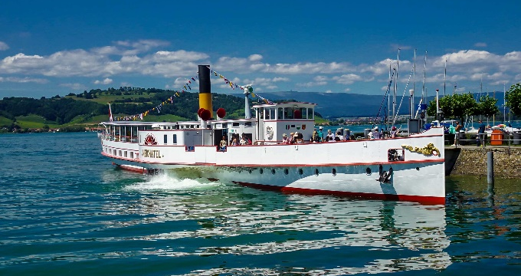

11h45 Arrivée à Morat. Reprise de l’autocar qui nous déposera tout près du restaurant.
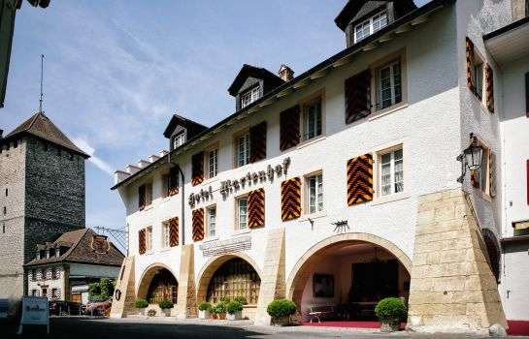
12h30 Repas de midi dans le magnifique restaurant Murtenhof & Krone
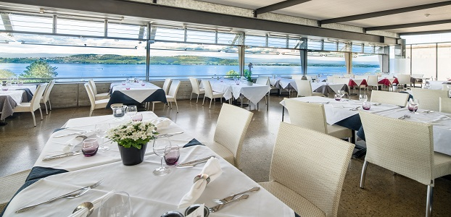

Au menu ; salade verte et croûtons maison, émincé de poulet à la sauce moutarde, riz sauvage et légumes de saison. Tarte aux pommes et sauce caramel.

14h30 A la fin du repas, le petit train touristique viendra nous chercher devant le restaurant pour faire un
petit tour en train touristique : durée env.50 min. Commentaires audios. 40 place maximum.
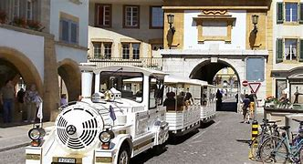

15h30 Reprise de notre autocar pour nous rendre au Petit Château à Môtier dans le Vully.
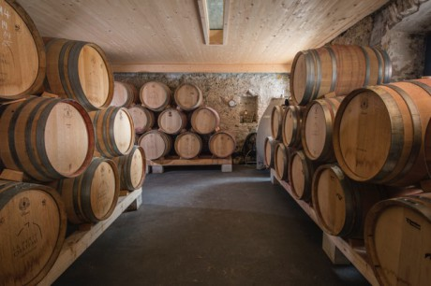
16h00 Visite et dégustation chez le vigneron.
Cette visite comprend :
- la présence de l’œnologue durant la visite
- une petite orientation sur la région du Vully et des 3 lacs
- la visite d’une collection de cépages (env. 40 différents), située à 2 pas
de la cave avec explications (par beau temps et si désiré).
- la visite des caves avec explications de la vinification
- la dégustation d’au moins 5 vins différents (plus s’il y a de l’intérêt)
- une petite agape sous forme de gâteau du Vully salé fait maison.

17h30 Retour à Belmont par Moudon, arrivée vers 19h00.
Prix par pers. : CHF 120.— si min. 40 pers. déduction faite de la participation du Club CHF 20.-/personne
CHF 130.— si min. 35 pers.
CHF 140.— si min. 30 pers.
Ce prix comprend :
- Le transport en autocar
- La pause café-croissant à bord du bateau
- La croisière de Neuchâtel à Morat
- Le repas de midi – hors boissons
- La visite de Morat en petit train touristique
- La visite et dégustation chez le vigneron (valeur env. CHF 23.-)
- La TVA
Ce prix ne comprend pas :
- Les boissons lors du repas
Réductions (sur présentation de l’abt le jour de la sortie) :
- Demi-tarif CFF. CHF. 9.—
- AG CFF : CHF 18.—

